История
Преподаватель Славина С.М.

slavina@vemst.ru
Задание для I курса
Группа ТЭО-12т
Выполнить в срок до 07 мая 2020 г.

Выполненную работу отправьте по e-mail: slavina@vemst.ru

Критерии оценки: задания оцениваются по 5-ти балльной шкале.
Каждое выполненное задание оценивается отдельно.
Учитывается:
- Своевременность выполнения задания (в установленные сроки).
*За несвоевременное выполнение задания – оценка снижается на 1 балл.
- Задания А, Б:
- правильность ответов;
- полнота ответов (полные, развернутые ответы, предложения).
Оформление работы:
Задание А, Б: конспект в тетради (отправить вставленные изображения (фото) в документ WORD или качественные фотографии).

Тема: Внутренняя политика Николая I.
Внешняя политика России во второй четверти XIX века.
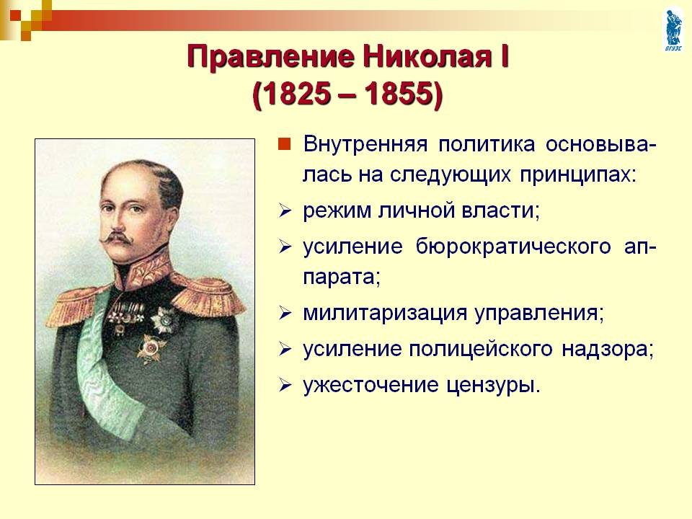
Прочитайте §57 (стр. 224-227) и §59 (стр. 230-232). На основе материала §57 и §59 письменно ответьте на вопросы. Ссылка на учебник: http://ufstor.edusite.ru/DswMedia/istoriya20180.pdf
Задание А. На основе материала §57 и §59 заполните в тетради таблицу:
Политика Николая I | Суть реформ. Функции новых органов власти.
1. Внутренняя политика (*реформы, новые органы власти + год возникновения)  1)  2)  ……… | 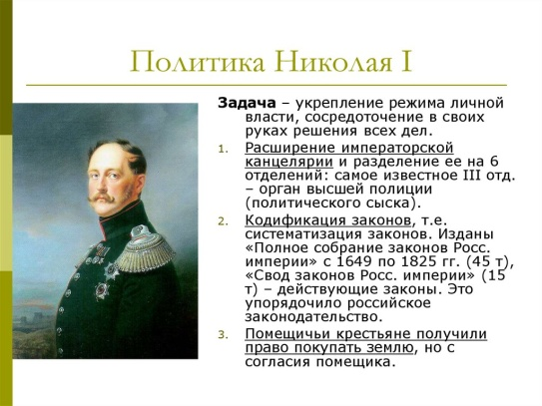
2. Внешняя политика** (*союзники, войны, торговля и т.д.)  1)  2)  ……… | *читай ниже
*По внешней политике: в 1 столбике нужно написать войны, во 2 столбике - мирные договоры (название, год) и их условия заключения.
** Россия и революционные события 1830 — 1831 и 1848 — 1849 годов в Европе. Восточный вопрос. Войны с Ираном и Турцией. Кавказская война. Крымская война 1853 — 1856 годов. Героическая оборона Севастополя.

Задание Б. На основе материала §57 и §59 ответьте на вопросы:
1) Почему крестьянский вопрос у Николая I был важнейшим на протяжении всего его царствования?
2) Причина картофельных бунтов?
3) Что такое теория «официальной народности»? Что по мнению министра народного просвещения С.С. Уварова должно стать надежной опорой трона?
4) Причины Крымской войны 1853 — 1856 годов.

